6. ročník
Opakování rozdělení trojúhelníků podle stran a součtu vnitřních úhlů v trojúhelníku
https://www.youtube.com/watch?v=E30ex-yM8jg

Rozdělení trojúhelníků podle velikostí vnitřních úhlů
https://www.youtube.com/watch?v=Wqm9qz3aiDA od2.minuty do 4.20 minut
Opsat tabulku str. 43 nahoře
PRACOVNÍ LIST
    - Typy trojúhelníků podle délek stran: pravítkem určete délky stran jednotlivých trojúhelníků a přiřaďte názvy: obecný, rovnoramenný, rovnostranný trojúhelník
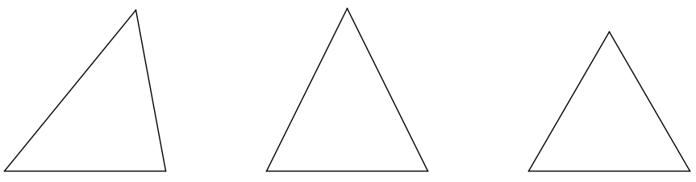
------------------------------- ----------------------------- --------------------------
2. Typy trojúhelníků podle velikosti vnitřních úhlů: úhloměrem určete velikosti vnitřních úhlů jednotlivých trojúhelníků a přiřaďte názvy: ostroúhlý, pravoúhlý, tupoúhlý Δ
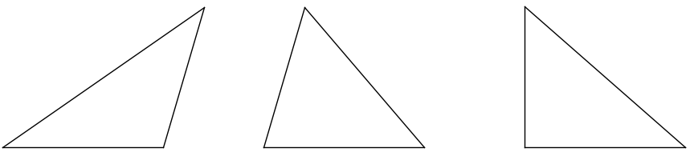
-------------------------- ------------------------------------------- ---------------------------------------
3. Jsou dány vnitřní úhly trojúhelníku. Ověř, zda to může být trojúhelník (součet vnitřních úhlů je 180°). Pokud ano urči jeho typ (ostroúhlý, tupoúhlý, pravoúhlý).
  - 25°, 72°, 103°……………………………………………….
  - 60°, 40°, 80°………………………………………………
  - 124°, 39°, 19°…………………………………………….
  - 32°, 90°, 58°…………………………………………………
  - 94°, 48°, 38°…………………………………………………….
4. Dopočítej velikost třetího vnitřního úhlu trojúhelníku (součet vnitřních úhlů Δ je ……):
  - α = 34°, β= 63°, γ =
  - α = 107°, β = 54°, γ =
  - α = 52°15´, β = 84°30´, γ =
  - α = 76°24´, β = 68°17´, γ =
  - α = 102°31´, β = 29°18´, γ =
5. Dopočítej velikosti vnitřních a vnějších úhlů v trojúhelníku
  - α = 68°, β´= 123°
  - β = 71°, γ´= 86°
  - γ = 40°20´, α´= 107°23´
  - α = 55°30´, γ´= 92°35´
  - γ = 103°41´, β´= 113°45´
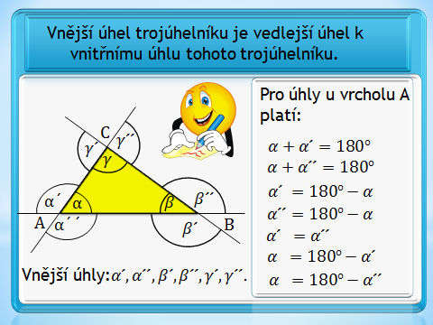nápověda
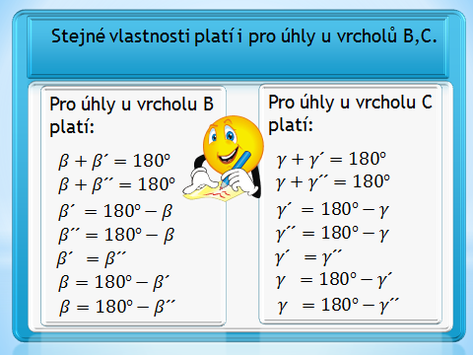nápověda

6. V trojúhelníku ABC jsou dány velikosti dvou vnitřních úhlů $α=37$⁰40´, $β=$54⁰30´. Vypočítejte velikost třetího vnitřního úhlu $γ.$
8. ročník
Studenti vypočítají 8 libovolných slovních úloh, nestudenti 5.
1. Ve třídě je celkem 28 žáků. Chlapců je o 4 méně než děvčat. Kolik je ve třídě chlapců a kolik děvčat ?
2. Jana uspořila dvakrát více než Jitka, Alena o 27 Kč méně než Jana. Celkem uspořily 453 Kč. Kolik Kč uspořila každá dívka ?
3. 270 Kč se chlapci rozdělili tak, že Petr dostal třikrát více než Pavel a Ivan dostal o 120 Kč více než Pavel. Kolik dostal každý ?
4. Obvod trojúhelníku se rovná 205 cm. Strana b je dvakrát delší než strana a, strana c je o 35 cm kratší než strana b. Vypočítej délky jednotlivých stran.
5. Čtyři spolužáci uspořili za rok celkem 925 Kč. Druhý uspořil dvakrát tolik co první, třetí o 35 Kč více než druhý a čtvrtý o 10 Kč méně než prvý. Kolik Kč uspořil každý z nich ?
6. 1 200 šroubů má být rozděleno na 3 skupiny tak, aby v 1. skupině bylo o 300 šroubů víc než ve 2. skupině a ve 2. skupině o 150 šroubů méně než ve 3. skupině. Kolik šroubů bude v každé skupině ?
7. Obvod trojúhelníku je 87 cm. Strana a je o 15 cm kratší než strana b a strana c je o 12 cm delší než strana b.Urči délky jednotlivých stran trojúhelníku.
8. V trojúhelníku je vnitřní úhel β o 20⁰ menší než úhel α a úhel γ je třikrát větší než úhel β. Urči velikost vnitřních úhlů trojúhelníku.
9. V trojúhelníku je vnitřní úhel β o 10⁰ větší než úhel α a úhel γ je třikrát větší než β. Urči velikost vnitřních úhlů trojúhelníku.
10. Vypočítej vnitřní úhly trojúhelníku. Úhel alfa je o 16º větší než beta a úhel gama je o 17º menší než alfa.
11. 40 osob / dělníků a rodinných příslušníků / jelo do Maďarska. Zájezd stál celkem 29100Kč.
Kolik bylo rodinných příslušníků, zaplatil-li každý dělník 600Kč a každý rodinný příslušník 900Kč ?
12. Pythagoras na otázku o počtu žáků navštěvujících jeho školu odpověděl: Polovina žáků studuje matematiku, čtvrtina hudbu, sedmina mlčí a kromě toho tam jsou ještě tři dívky. Kolik žáků měl ve škole ?
13. V pravoúhlém trojúhelníku je jeden ostrý úhel o 20º větší než druhý ostrý úhel. Vypočti velikost úhlů v trojúhelníku.
14. Za tři dny ušli žáci 65 km. První den ušli dvakrát tolik jako třetí den, druhý den ušli o 10 km méně než první den. Kolik kilometrů žáci ušli v jednotlivých dnech ?
15. Součet čtyř po sobě následujících lichých čísel je 456. Určete tato čísla.
16. Zemědělci oseli žitem, pšenicí a ječmenem celkem 196 ha pozemků. Žitem oseli 1,5 krát větší výměru než pšenicí. Ječmenem oseli 5krát menší výměru než žitem. Vypočítej, na kolika hektarech vyseli zemědělci jednotlivé obiloviny.
17. Součet tří přirozených čísel, ze kterých je každé následující o 5 větší než předcházející, je 204. Která jsou to čísla ?
18. Za tři dny prodali v obchodě 1400 kg brambor. První den prodali o 100 kg brambor méně než
9. ročník
Výpočty v pravoúhlém trojúhelníku (nadpis do sešitu)
Prohlédni si pozorně video
https://www.youtube.com/watch?v=YiqqXAqvxaM
https://www.youtube.com/watch?v=h8Yl4NpLUD0&list=PLxqPHeBj75l-TBzdr6PNwEwr62sFEfnLn&index=2
Výpočet stran pravoúhlého trojúhelníka pomocí goniometrických funkcí do sešitu
Do sešitu náčrt trojúhelníka, zápis výpočtu. Nemusíš psát ty texty. U Všech třech vzorových příkladů
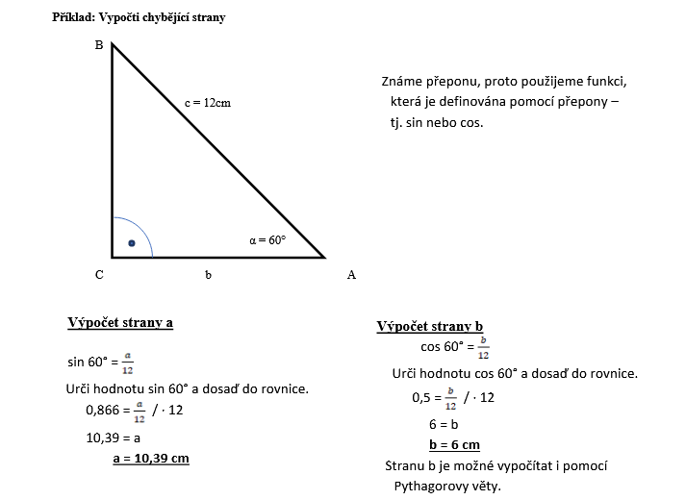
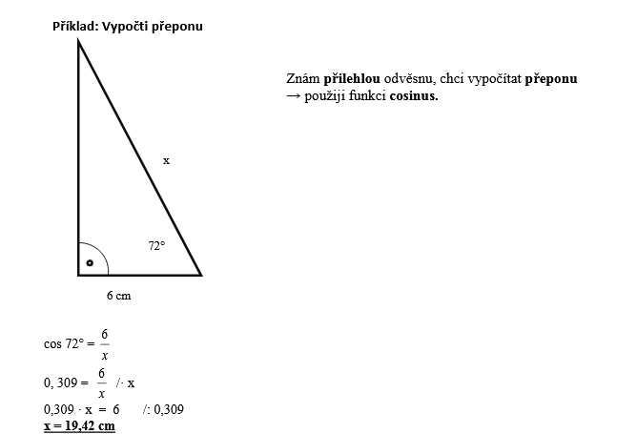

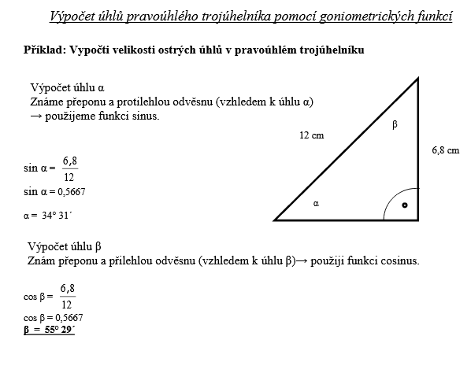
Pracovní list
Vypracuj podle vzor a pošli. U 2 70/8, 9, 10
Nela a Jirka
- Barevně vyznač a popiš průměr válce, poloměr válce, výšku válce a obvod podstavy válce.

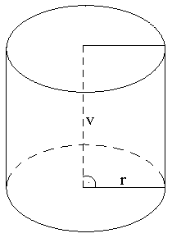

- Vypočítejte povrch a objem válce, je-li dáno r = 8 cm a v = 10 cm.

3. PS 44/9

4. Najdi v kuchyni svůj oblíbený hrneček.
Změř jeho průměr (d) a výšku (v).
Vypočítej objem hrnečku (cm³ = ml).
Pro kontrolu hneček naplň vodou, přelej pak do odměrky a zjisti, zda tvůj výpočet odpovídá skutečnosti.

Přeji příjemnou zábavu s matematikou 😊

